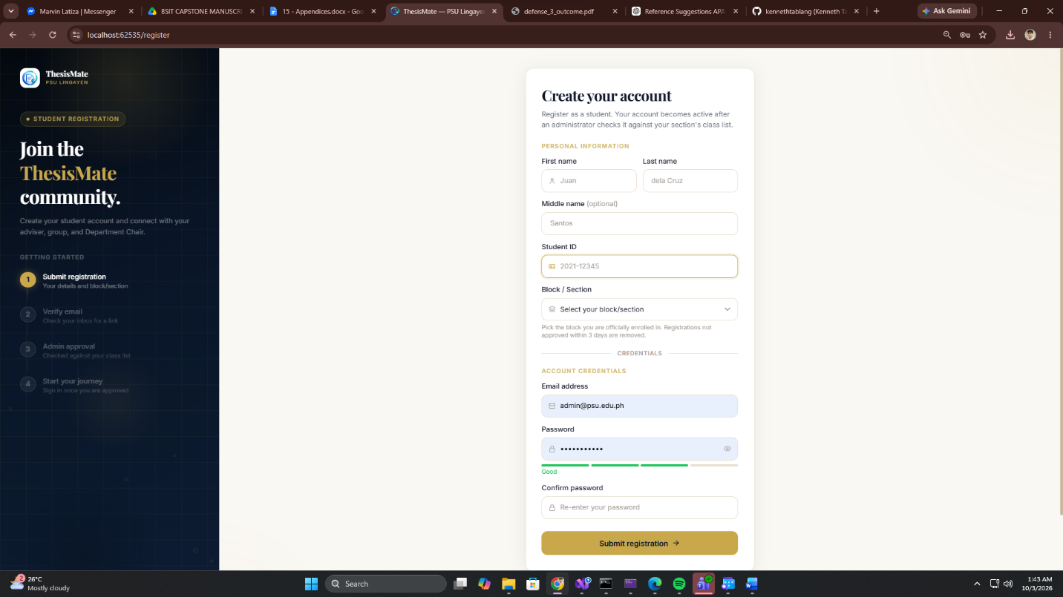
IBAHIN ANG FORMAT NG STUDENT ID EXAMPLE: 23-LN-5825

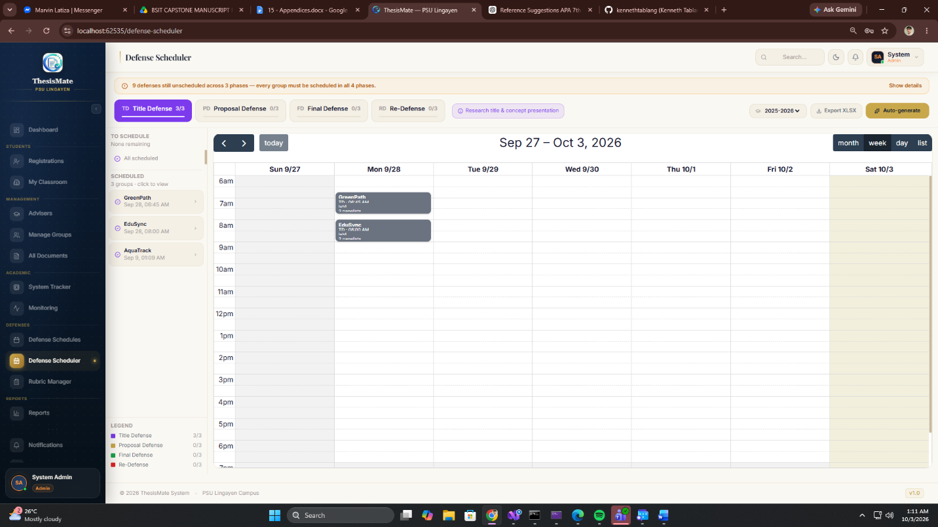
SA DEFENSE SCHEDULER MAG DADAG NG PRE FINAL DEFENSE AT SIYEMPRE MAG DAGDAG DIN SA RUBRIC MANAGER NG PRE FINAL DEFENSE
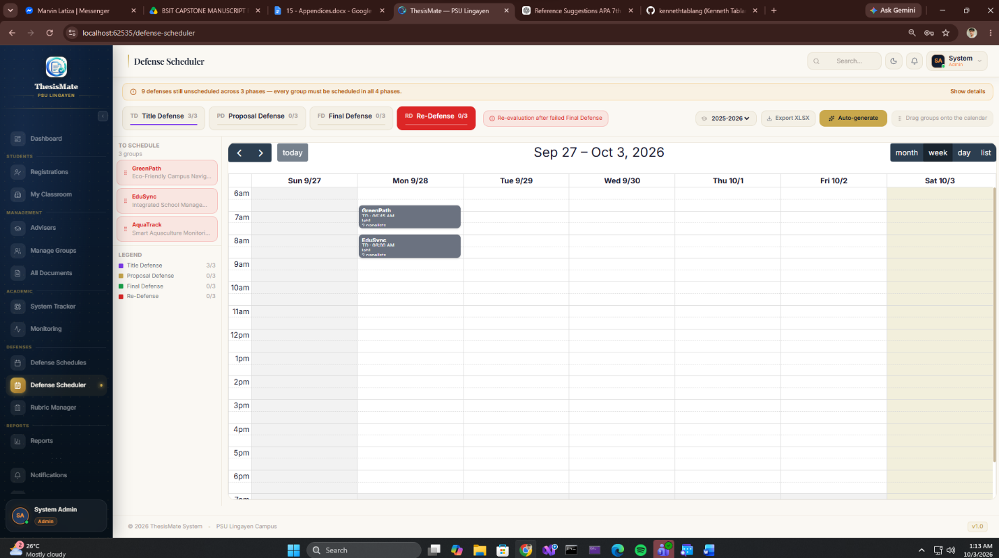
DITO NAMAN SA RE DEFENSE, KUNG MAG SCHEDULE KA NG RE DEFENSE DAPAT BAGO KA MAKAPAG SCHEDULE SIYEMPRE I DENTIFY MO MUNA KUNG ANO ANG RERE DEFENSE NILA KUNG TITLE DEFENSE BA, PROPOSAL DEFENSE, PRE FINAL DEFENSE, OR FINAL DEFENSE.
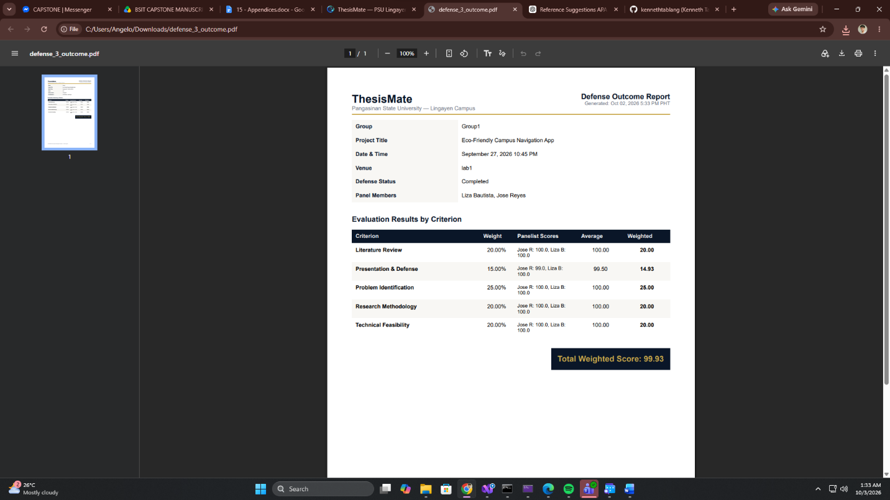
SA DEFENSE OUTCOME REPORT MAG DAGDAG DAW NG LOGO NG PSU AND ILAGAY DIN ANG MGA MEMBERS NG GROUP

